ציר זמן היסטורי – ארץ ישראל

ההיסטוריה של ארץ ישראל
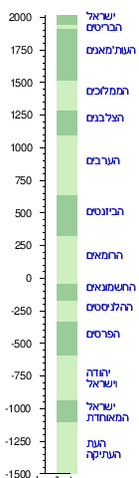
- מי שלט בארץ ישראל לפני ההלניסטים? _____________________________________
- מי שלט בארץ ישראל במאה ה 8-11 לספירה? _____________________________________
- מי שלט בארץ ישראל אחרי הרומאים? _____________________________________
- מי שלט בארץ ישראל במאה הראשונה לספירה? ______________________________________
- מי שלט בארץ ישראל במאה הראשונה לפני הספירה? _____________________________
- באיזו תקופה חיו האבות אברהם יצחק ויעקב? ___________________________________
- באיזו תקופה היה קיים בית המקדש הראשון?

- באיזו תקופה היה קיים בית המקדש השני? ______________________________________
- בית המקדש השני חרב בשנת ______ לספירה.

- סיפור פורים התרחש בתקופה ה ___________.

- סיפור חנוכה התרחש בתקופה ה ___________.

- מדינת ישראל הוקמה בשנת _________, שבמאה ה __________ לספירה.
- אנחנו חיים כיום במאה ה ________ לספירה.

